

Ego微商小程序项目

测
试
计
划

V1.0.0
文档状态：□ 草稿 □ 正式发布 ■ 正在修改
发布类型：■ 对内 □ 对外
文档编号：MiniPro-002

修订历史记录
版本 | 日期 | AMD | 修订者 | 说明
V1.0.0 | 201X-04-10 | A | XXX | 创建
V1.0.1 | 201X-XX-XX | M | XXX | 修改“XX测试实施”章节
- 添加-Add，M-修改-Modify，D-删除-Delete）

目 录
1 项目引言 4
1.1 编写目的 4
1.2 项目背景 4
1.3 术语解释 4
2 项目任务 5
2.1 测试目标 5
2.2 测试对象 5
2.3 测试范围 6
2.4 测试准则 6
2.4.1 启动准则 6
2.4.2 结束准则 7
2.4.3 验收准则 7
2.5 测试流程 8
2.6 测试环境 8
2.7 测试资源 9
2.7.1 工作量评估 9
2.7.2 测试里程碑 10
3 项目风险 10
3.1 风险来源 10
3.1.1 产品设计 10
3.1.2 开发方面 10
3.1.3 测试方面 11
3.1.4 其他方面 11
3.2 风险影响 12
3.3 风险处理 12
4 测试方案 12
4.1 设计方法 12
4.2 测试工具 13
4.3 测试分类 13
4.4 测试策略 13
4.4.1 功能测试 14
4.4.2 界面测试 14
4.4.3 文档测试 15
4.4.4 业务流程测试 15
4.4.5 兼容性测试 15
4.4.6 安全性测试 15
4.4.7 易用性测试 15
4.4.8 接口测试 16
4.4.9 回归测试 16
4.4.10 性能测试 16
5 测试实施 17
5.1 单元测试 17
5.2 集成测试 17
5.3 系统测试 17
5.4 验收测试 17
6 测试管理 17
6.1 文档管理 17
6.2 缺陷管理 18
7 附录资料 18
7.1 文档资料 18
7.2 工具资料 18

项目引言

编写目的
编写测试计划的目的是为整个测试阶段的管理工作和技术提供指南；同时确定测试的内容和范围，为评价系统提供依据；同时也可以作为测试结果的评价指标。

项目背景
随着移动互联网的全面发展，为了满足地方特色食品的季节性销售，借助微信平台的大流量入口，特设计“Ego微商”应用小程序，主要针对于有地方特色的季节性产品线上零售。在一定程度上提升了地方特色食品的影响力，同时也动态的更新产品满足全国各地的消费者，实现轻量级的B2C的销售。
普通用户只需通过微信关注对应小程序，在覆盖网络的任何地方都可以实现随心所欲的完成商品浏览和购物体验，同时可以提供最新的产品信息动态展示，全面掌握新产品服务的特点。

术语解释
- 白屏时间：浏览器开始显示内容的时间，即从页面请求开始到页面出现第一个字符或者标签的时间。
- 首屏时间：指用户从打开小程序看到第一屏主要内容的时间，即从页面请求加载到全部显示出页面内容（不超过5秒）。
- 渲染时间：首次渲染或因数据变化带来的页面结构变化的渲染花费的时间（不超过0.5秒）。
- 响应时间：客户端从给服务器端发送一个请求开始直到接收了服务器反馈信息为止，这期间所有的时间称为响应时间。
- 点击率：每秒钟用户向小程序服务器提交的HTTP请求数。
- 吞吐率：即应用系统在单位时间内完成的交易量，也就是在单位时间内，应用系统针对不同的负载压力，所能完成的交易数量。

项目任务

测试目标
通过测试，达到以下目标：
- 通过功能测试确保显性需求和隐性需求都已经覆盖；
- 在网络正常情况下，小程序应用运行稳定无故障；
- BUG数量和缺陷率控制在可接收范围内，上线前修复率达95%以上；
- 通过专项测试最终保证软件的专项指标。

测试对象
测试项 | 对象信息 | 备注
文档 | 用户使用说明书
文档 | 产品需求说明书
文档 | 产品设计文档（含接口文档）
文档 | 系统部署文档
文档 | 系统维护文档
软件代码 | 单元模块代码
软件代码 | 模块集成测试
软件代码 | 业务系统测试
软件代码 | 产品用户验收测试
数据 | 数据库表字段类型及边界
数据 | 数据传输过程安全及存储安全（加密）
数据 | 数据完整性（逻辑删除）

测试范围
针对《软件需求说明书》的内容列出本次测试的范围，具体如下表所示：
构成 | 一级模块 | 子模块描述 | 备注
前端操作 | 入口授权 | 不同入口测试、入口跳转、授权允许与否
前端操作 | 主页 | 导航、轮播图、分类、图片显示、点击跳转、上下滑动等
前端操作 | 分类 | 导航、分类、图片显示、点击跳转、上下滑动等
前端操作 | 购物车 | 导航、数据显示、图片显示、编辑、复选等
前端操作 | 我的 | 导航、数据显示、图片显示、添加等
后台接口 | 首页模块 | 轮播图、专题栏位、最近新品
后台接口 | 商品模块 | 商品分类列、分类商品信息、获取具体商品
后台接口 | 订单模块 | 订单列表、创建订单、查看订单
后台接口 | 用户权限模块 | 获取token、验证token、地址信息

测试准则

启动准则
系统测试的接入准则：
- 前后端模块联调完毕；
- 冒烟测试100%通过；
- 提测的版本符合约定的范围（根据实际情况约定）；
- 服务层方法单元测试覆盖率不低于30%。

结束准则
系统测试结束要求：
- 本轮约定的测试用例全部执行完毕；
- 已发现bug修复率达到95%以上，且没有（含）中级以上的未修复bug；
- 发现重大设计问题、重大需求问题暂停测试，通知相关领导，并立即组织讨论。

验收准则
系统测试验收要求：
- 产品全部实现《软件需求说明书》显性和隐性需求；
- 产品打包后的可部署文件；
- 全套的软件测试报告；
- 产品《用户使用说明书》；
- 能指导用户实际部署的手册。

测试流程
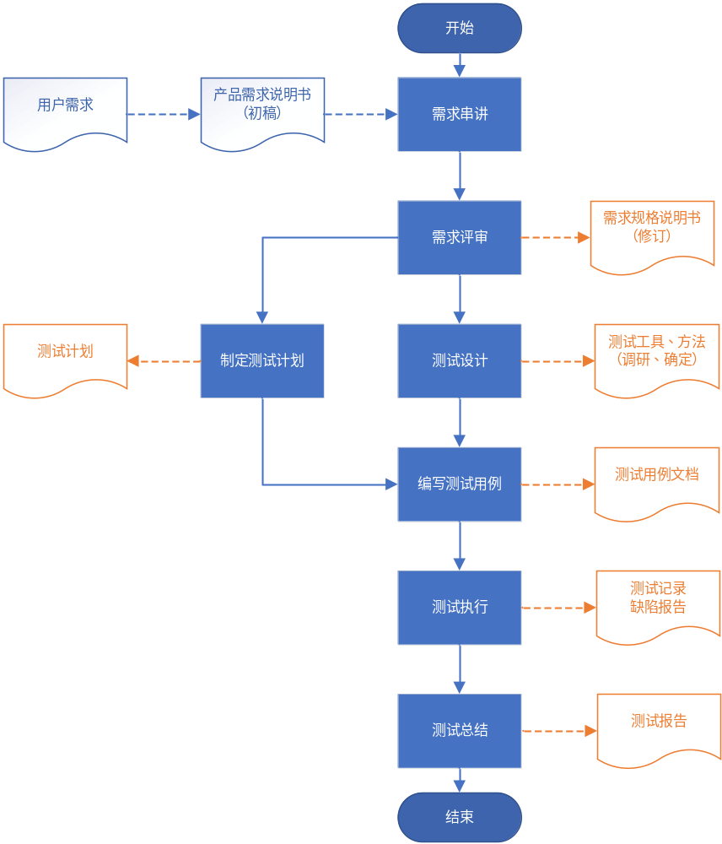

测试环境
（1）开发环境
  - 开发工具：PhpStorm、微信开发者工具
  - 硬件平台：1 核CPU+ 1 GB内存+50GB硬盘
  - 操作系统：Windows10、CentOS 7
（2）测试环境
  - 测试手机：手机（Android、iOS）、终端模拟器、测试PC（windows10）
  - 服务器：CentOS 7（云服务）
  - 服务器配置：1核CPU+2G内存+50GB硬盘
  - 技术框架：Linux + Apache + MySQL + PHP（LAMP）
（3）正式环境
  - 平台应用环境：LAMP【CentOS7.0+Apache2.4+MySQL5.5+ThinkPHP5.0】
  - 小程序应用环境：微信公众平台小程序正式版发布

测试资源

工作量评估
测试阶段 | 任 务 | 工作量(人·天) | 人员分配 | 预计开始时间 | 预计完成时间 | 备注
制定测试计划 | 编写测试计划与方案并评审 | 2 | 张XX | 202X.X.XX | 202X.X.XX | 包括沟通、编写、评审、完善等
设计测试用例 | 编写测试用例并评审 | 4 | 李XX  张XX | 202X.X.XX | 202X.X.XX | 包括编写、评审、完善
测试环境准备 | 测试环境准备 | 1 | 张XX | 202X.X.XX | 202X.X.XX | 测试环境搭建
测试实施 | 完成三轮以上功能测试 | 9 | 张XX | 202X.X.XX | 202X.X.XX | 包括冒烟测试、分模块测试、功能测试、回归测试等
测试实施 | 不同环境下的可靠性测试 | 9 | 李XX | 202X.X.XX | 202X.X.XX | 包括脚本的编写、调试和执行
测试实施 | 完成其他专项测试 | 9 | 李XX | 202X.X.XX | 202X.X.XX | 交叉事件测试、文档等测试
文档编写 | 编写测试报告及总结 | 1 | 李XX | 202X.X.XX | 202X.X.XX | 包括编写和完善

测试里程碑
里程碑 | 预计完成时间 | 完成标准 | 备注
测试计划与方案 | 202X.X.X | 完成测试计划书的编写 | 计划的编写和完善、评审通过
测试分析 | 202X.X.X | 完成测试点的分析与提取 | 对于需求进行细化分析，达到可设计用例目的
测试用例 | 202X.X.X | 完成测试用例的编写 | 用例的编写和完善，评审通过
测试报告 | 202X.X.X | 执行测试用例  完成测试报告的编写 | 多个版本的结果汇总

项目风险

风险来源

产品设计
可能问题：
- 没有明确的设计规范和标准，测试设计测试用例过程缺乏标准依据；
- 产品需求说明不明确，没有明确业务逻辑，没有UI设计或者设计有遗漏；
- 产品需求发生变更，影响项目进度；
解决方案：
- 没有标准规范的，需要和产品沟通一起制定产品的设计规范，作为用户验收和测试的必要依据；
- 需求不明确的，需要和产品会议讨论明确具体，确保测试、开发、产品对需求的理解一致；
- 需求发生变更的，按照变更流程执行，如果没有变更流程的强烈建议公司层面制定变更管理流程

开发方面
可能问题：
- 系统设计不符合设计规范，每个开发人员各自有自己的一套风格，影响白盒测试阶段实施；
- 开发人员没有必要的设计文档，开发设计逻辑发生变更后，测试设计逻辑不知情；
- 开发人员没有按照项目管理工具跟踪处理bug，bug没有明确影响范围，导致隐藏新问题；
解决方案：
- 建议架构层面设计一套开发规范和标准，确保开发测试实施的一致性；
- 有必要的开发设计文档，方便内部设计逻辑发生变化时，能够方便及时更新同步给测试跟进；
- 要求开发测试按照确定的缺陷跟踪流程，填写必要的备注信息，避免隐藏缺陷，减少沟通成本

测试方面
可能问题：
- 没有必要的测试规范标准，或者标准规范不明确；
- 测试软硬件资源没有提前准备，影响进度；
- 测试必要的权限账号（尤其第三方）没有申请注册；
- 测试版本没有明确，出现测试版本不一致；
- 测试用例设计没有评审，出现测试过程没有全覆盖或者由遗漏；
解决方案：
- 测试团队讨论制定必要的标准规范（测试方法、工具、模板、测试优先级、测试深度等）；
- 需求分析完制定测试计划或方案时，提前准备测试软硬件资源，提取申请测试必要的权限账号；
- 制定必要的版本控制流程，多种机制的用例评审流程

其他方面
可能问题：
- 法律制度层面的变化；
- 人力资源的变化，人员离职、请假时，项目人员备份配置；
- 时间资源的变化，某个阶段出现事故，导致关键节点延迟；
解决方案：
- 分析项目需求后，全体人员需要了解必要的法律制度信息；
- 严格按照项目管理流程，进行时间成本质量人力等方面的管控，出现个人解决不了的问题及时知会领导，公司层面讨论解决

风险影响
软件开发测试过程中，每个阶段都可能出现风险。风险对项目有正面或者负面的影响，负面的影响直接影响项目最终能否成功的关键。对于正面影响积极倡导，发现负面影响和项目负责人及时沟通引导处理，争取转化为正面影响力，确保项目能够向成功方面努力。

风险处理
回避风险：指主动避开损失发生的可能性。它适用于对付那些损失发生概率高且损失程度大的风险
减少风险：谋求减低不利风险发生的可能性或影响程度
转移风险：指通过某种安排，把自己面临的风险全部或部分转移给另一方
接受风险：在力所能及的范围内承担风险

测试方案

设计方法
测试用例由测试人员根据需求文档和自己的理解按照系统结构编写的指导测试实施、规范测试数据的文档。常用的用例设计方法如下：
- 黑盒测试方法
- 等价类划分法
- 边界值分析法
- 因果图法
- 流程图法
- 状态迁移法
- 错误推测法
- 白盒测试方法
- 逻辑覆盖
- 循环覆盖
- 基本路径测试

测试工具
- 测试中使用的BUG管理工具为禅道
- 接口测试工具为Postman
- 服务器连接工具xshell
- 数据库连接工具Navicat
- 微信开发者工具（模拟器）

测试分类
针对系统需求和业务，计划对系统完成以下类型的测试：
- 功能测试
- 界面测试
- 安全性测试
- 兼容性测试
- 易用性测试
- 接口测试
- 回归测试
- 流程测试
- 性能测试
- 其他测试

测试策略
针对本项目的情况制定项目的测试过程策略如下：
1、以80/20原理为指导，尽量做到在有限的时间内发现尽可能多的缺陷（尤其是严重缺陷）；
2、测试计划与需求制定、用例设计同步进行；
3、必须制定测试需求，通过确定要测试的内容和各自的优先级、重要性，使测试设计工作更有目的性，在需求的指导下设计出更多有效的用例；
4、逐步完善测试用例库，测试用例库的建设是一个不断完善的过程，我们需要在有限的时间里，先设计出一套测试用例，主要指出测试要点，然后在以后的测试中再不断地去完善；
5、测试过程要受到控制，根据事先定义好的测试执行顺序进行测试，并填写测试记录，保证测试过程是受控的；
6、确定测试重点，测试重点放在各个子系统的功能实现上。

功能测试
功能测试采用黑盒测试方法，主要针对系统的功能进行手工测试和回归测试。功能测试按照需求和设计要求完成各模块的测试，包括数据业务、数据完整性、界面美观、操作等。
一级模块 | 二级模块 | 验证内容
授权 | / | 授权条件、授权过程提示、授权结果
主页 | 导航 | 标题导航信息、标题位置、其他操作
主页 | 轮播图 | 轮播时间、轮播数量、轮播图片跳转
主页 | 主题列表 | 主题列表信息正确性
分类 | 导航 | 标题导航信息、标题位置、其他操作
分类 | 分类标题 | 标题正确性、标题切换过程
分类 | 分类详情 | 详情信息正确性
分类 | 详情操作 | 商品信息、商品数量、添加购物车操作、添加结果
购物车 | 导航 | 标题导航信息、标题位置、其他操作
购物车 | 列表 | 商品信息数量、商品金额、选中状态
购物车 | 操作 | 数量修改、删除、全选、下单、支付
我的 | 导航 | 标题导航信息、标题位置、其他操作
我的 | 地址管理 | 地址个人信息
我的 | 订单信息 | 订单状态信息、订单操作

界面测试
界面测试包括易用性、规范性、合理性、菜单位置等方面的测试，具体界面测试参考UI设计文档。
一级模块 | 二级模块 | 验证内容
主页 | / | 导航、UI布局、图片、其他规范
分类 | / | 导航、UI布局、图片、其他规范
购物车 | 在线申请 | 导航、UI布局、图片、其他规范
我的 | 投资列表 | 导航、UI布局、图片、其他规范

文档测试
文档测试包括以下几个方面：
- 文档中的内容描述是否准确；
- 交互顺序的描述是否精确；
- 术语、菜单描述和系统响应是否与实际顺序一致；
- 文档的内容和索引是否精确完整；
- 文档的设计是否便于理解；
- 显示给客户的错误信息在文档中是否有更详细的解释；
- 如果使用超链接，超链接是否精确完整。

业务流程测试
功能测试完成之后进行业务流程测试，业务测试关注的要点是业务流程，即数据流从系统中的一个模块流到另一个模块的过程中的正确性。

兼容性测试
软件兼容性测试是指测试软件在特定的硬件产台上、不同的应用软件之间、不同的操作系统平台上、不同的网络等环境中是否能很好地运行的测试。简单的说，兼容性测试是指测试某新开发的软件在某一特定环境下与各种软件的协调性，软件之间能否很好的运作。兼容性测试包括：操作系统/平台的兼容性、应用软件的兼容性、浏览器之间的兼容性、数据库之间的兼容性、其他方面的兼容性（如操作系统语言、代理服务器、权限等）。

安全性测试
软件安全性测试包括程序、数据库安全性测试。根据系统安全指标不同，测试策略也不同。一般包括用户认证安全、系统网络安全和数据库安全，本系统的安全性测试也将从这三个方面进行。

易用性测试
检查系统界面是否易用友好，是否符合通用的操作习惯。

接口测试
检查系统与外部系统或外部设备等接口的正确性。

回归测试
回归测试是指修改了旧代码后，重新进行测试以确认修改没有引入新的错误或导致其他代码产生错误，作为软件生命周期的一个组成部分，在整个软件测试过程中占有很大的工作量比重，软件开发的各个阶段都会进行多次回归测试。

性能测试
性能测试着重性能的观测，如运行速度、响应时间，没有缓慢或等待就视为合格。测试使用的工具为Jmeter。Jmeter是一种预测系统行为和性能的压力测试工具，主要通过模拟成千上万的用户实施并发负载以及实时性能检测的方式来确认和查找问题，是目前很多公司执行性能测试的首选工具，Jmeter完全满足此项目的要求，因此选择Jmeter作为性能测试工具。具体测试方面如下：
1、压力测试
压力测试根据实际情况，持续不断的给被测系统增加压力，直到将被测系统压垮为止。重点模拟多用户在使用过程中的系统负荷，及长时间运行系统的可靠性和系统的响应时间，压力测试有一条八二原则，即百分之八十的业务量在百分之二十的时间内输入。
2、大数据量测试
在大数据量的前提下进行并发测试。
3、服务器巨载测试
利用它对服务器模拟繁重的负载来测试它们的强度或分析不同压力类型下的整体性能。
4、稳定性测试
给系统加载一定的业务压力的情况下，让应用持续运行一段时间。

测试实施

单元测试
单元测试采用白盒测试方法，是指对软件中的最小可测单元进行检查和验证，一般由程序员来完成。本项目中主要是对于单元模块设计的代码进行测试。

集成测试
集成测试又叫组装测试或联合测试，是指在单元测试的基础上，将所有模块按照设计要求组装成系统进行的测试，测试方法有白盒测试和黑盒测试，执行阶段主要依据是接口测试用例。

系统测试
经过单元测试、集成测试后对软件进行的测试称为系统测试，目的是要表明软件是可以工作的，根据测试用例验证是否符合《需求规格说明书》中规定的全部功能和性能要求。测试由一个独立的组织进行，要从用户观点出发，测试方法采用黑盒测试。执行阶段主要依据是功能测试用例。

验收测试
验收测试是部署软件之前的最后一个测试操作。在软件产品完成了单元测试、集成测试和系统测试之后，产品发布之前所进行的软件测试活动。它是技术测试的最后一个阶段，也称为交付测试。验收测试的目的是确保软件准备就绪，并且可以让最终用户将其用于执行软件的既定功能和任务。验收测试常用的策略有3种，分别是： Alpha 测试、Beta 测试、正式验收。测试核心依据是根据用户实际场景设计的业务流程测试。

测试管理

文档管理
本项目对测试文档进行集中管理，文档集中存放在XX云盘服务器（或SVN）中，定时更新，及时备份。

缺陷管理
对系统进行测试后提交的BUG由测试人员及时记录在测试管理工具（禅道）中，并进行跟踪验证，即在进行新一轮测试时，需先验证上一版本提交的BUG，以此类推完成整个周期的测试工作。

附录资料

文档资料
- 《用户需求》
- 《需求规格说明书》
- 《软件设计规范（微信小程序）》
https://developers.weixin.qq.com/miniprogram/dev/
- 《概要设计说明书》

工具资料
移动端流量统计平台：https://mtj.baidu.com/data/mobile/device
移动端设备云测平台：https://www.testin.cn/
移动端华为云测平台：https://auth.huaweicloud.com

